Sabato 11 ottobre 2025

CON UN INCONTRO DI LETTURA INIZIANO GLI EVENTI DEDICATI AGLI ADULTI PRESSO IL TRAMPOINT DI CORSO PALESTRO

Insieme alla storica Libreria Tarantola 1899

Continua la serie di iniziative, eventi e laboratori gratuiti che il TramPoint di Corso Palestro 38/A ospiterà ogni sabato fino alla fine dell’anno in collaborazione con importanti realtà del territorio in modo da essere concretamente uno spazio per tutti e di tutti.

Dopo la prima giornata dedicata ai più piccoli, si continua sabato 11 ottobre alle ore 15.30 con un incontro di lettura in collaborazione con una realtà storica del centro di Brescia: la Libreria Tarantola 1899 e un incontro di lettura speciale. Verrà infatti presentato “L’orologiaio” di Stefano Zanola, un giallo appassionante pubblicato a settembre 2025 e ambientato proprio nella nostra città.

Per partecipare è possibile prenotarsi sul sito trambrescia.eu/eventi oppure presentarsi il giorno stesso in TramPoint fino ad esaurimento posti.

Sempre in collaborazione con Libreria Tarantola 1899, per gli amanti della lettura e delle ultimissime novità è previsto un altro incontro di lettura sabato 27 dicembre.

Gli eventi sono aperti a tutti e gratuiti e il calendario completo è disponibile su www.trambrescia.eu, sulle pagine ufficiali di Io Aspetto il Tram sui social network e presso il TramPoint.

Il nostro staff è già al lavoro per costruire il calendario di primavera:
se hai proposte e vuoi metterti in gioco puoi scrivere a comunicazione.tram@bresciamobilita.it

Per ulteriori informazioni sul Progetto Tram, sul TramPoint
e su tutti gli appuntamenti in programma

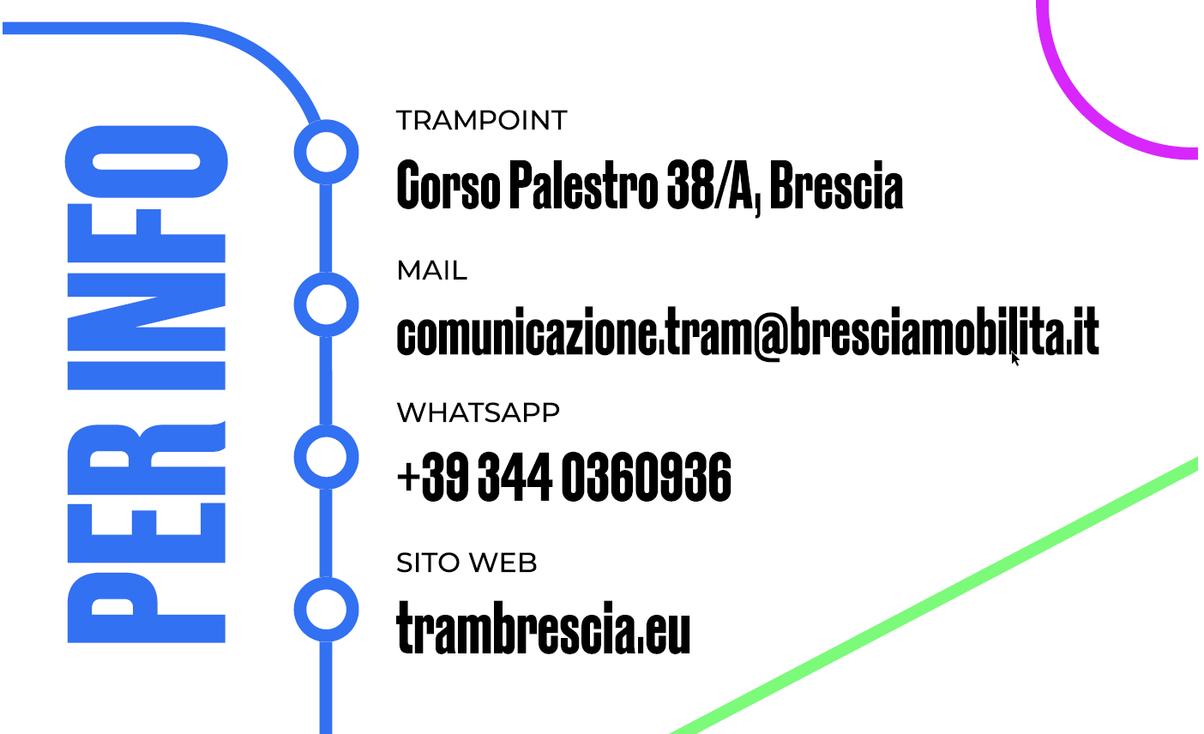

Per altre informazioni
